海伦·塞奇威克(Helen Sedgwick)
作 品 推 荐

作者简介：

海伦·塞奇威克(Helen Sedgwick)从格拉斯哥大学(Glasgow University)获得了创作专业的文学硕士学位(MLitt)，成绩斐然。她曾荣获2012年苏格兰图书信托基金会新作家奖(Scottish Book Trust New Writers Award)，她的作品曾经在BBC电台四套节目播出，并广泛刊登在杂志和文选中。她还是一名编辑，目前是Cargo出版公司的总经理。在此之前，她曾经是一名物理学研究员（她从爱丁堡大学获得了物理学的博士学位）。


中文书名：《生命之初》
英文书名：WHERE WE STAND
作 者：Helen Sedgwick
出 版 社：Harvill Secker
代理公司：Curtis Brown/ANA/Anna
页 数：约10万字
出版时间：2018年
代理地区：中国大陆、台湾
审读资料：电子稿
类 型：小说

内容简介：

几十年来，完整生命公司都在致力于通过育儿袋来帮助女性完成科学生育，这一方法健全又更加稳妥，而且不会带来任何疼痛，且无论男性女性都可以使用。育儿袋革命性地改变了夫妻关系、养育方法，甚至整个社会。

这是弗里达的发明。但伊娃却觉得这一方法百害无利。

霍莉的孙女即将面临生产，而她的孩子将会成为这个家族第三代“育儿袋宝宝”，但是就在这重要的时刻，完整生命公司却出现了问题，育儿袋生育除了差错，而公司首席研究员詹姆斯也在此刻神秘消失。伊娃和霍莉挖空心思要找到这个看起来友好善良的公司背后的秘密，她们面临重重阻碍和危险，两人不仅要顽强地拯救至亲之人，她们想要知道的是，生命究竟应当如何诞生在这个世界上。

而其中的关键，就是找到弗里达……

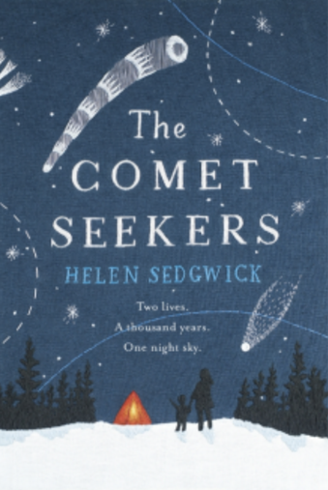
中文书名：《寻找彗星的人》
英文书名：THE COMET SEEKERS
作 者：Helen Sedgwick
出 版 社：Harvill Secker
代理公司：Curtis Brown/ANA/Anna
页 数：304页
出版时间：2016年10月
代理地区：中国大陆、台湾
审读资料：电子稿
类 型：小说

内容简介：

这是一本精彩的处女作小说，让人想起奥黛丽·尼芬格（Audrey Niffenegger）的《时间旅行者的妻子》(THE TIME TRAVELLER’S WIFE)和艾莉丝·希柏德(Alice Sebold)的《可爱的骨头》(THE LOVELY BONES)。

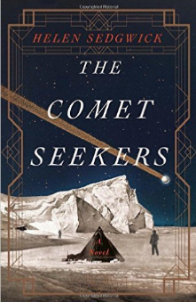
从遥远的南极洲研究基地到巴约(Bayeux)的猎巫行动，《彗星搜索者》虚构了两个家族的历史与未来，其中联系着这两个家族的是天空中几颗巨大的彗星，而一直困扰着他们的是将着两个家族绑在一起的他们的祖先。

罗辛(Roisin)和弗朗索瓦(François)是两个陌生人，当塞丁泉彗星(Comet Siding Spring)在空中碎裂的时候，他们在南极洲的冰天雪地中相遇了。两人都感到必须探索这个世界，但这样做就意味着他们必须离开各自的家族。在回溯他们往昔生活的时候，故事叙述了他们各自不同但又彼此纠缠在一起的道路，而他们的道路发生纠缠的那一瞬间只能在某颗巨大的彗星出现在天空的时候看到，这颗彗星分别是百武二号彗星(Comet Hyakutake)、海尔波普彗星(Comet Hale-Bopp)、舒梅克・利维九号彗星(Comet Schomaker-Levy 9)、还有位于中间的哈雷彗星(Halley’s Comet)。这些彗星经常反复出现，见证着罗辛和弗朗索瓦围绕着彼此运转却从来没有发生接触。

与此同时，被俩人抛在身后的两个家族也分别有他们自己的故事：弗朗索瓦的母亲塞韦林(Severin)常常被祖先的鬼魂捉弄，而罗辛的表亲利亚姆(Liam)一直拒绝相信可以战胜失去的痛苦，也拒绝看见那些所谓可见事物之外的东西。

随着故事回到几百年前讲述两个家族的共同祖先的生活——从一个奴隶逃离尼禄的神谕到一名年轻的女人拼命地把哈雷彗星绣在那张巴约织锦上——这个故事告诉我们陌生人之间会有怎样的联系，鬼魂可能是真实存在的，而我们选择看待这个世界的方式很有可能就像那些彗星一样美丽，亦或一样凄凉。

谢谢您的阅读！
请将反馈信息发至：戴园园（Anna Dai）
安德鲁·纳伯格联合国际有限公司北京代表处
北京市海淀区中关村大街甲59号中国人民大学文化大厦1705室
邮编：100872
电话：010-82504206
传真：010-82504200
Email：Anna@nurnberg.com.cn
网址：http://www.nurnberg.com.cn
微博：http://weibo.com/nurnberg
豆瓣小站：http://site.douban.com/110577/
微信订阅号：ANABJ2002

